**МАОУ «Центр образования №12»**

**ПРОЕКТ «SUP-сёрфинг: новый вид отдыха»**

**Выполнил:**

Ученик 4 «В» класса

Перцев Алексей

**Руководитель:**

Сидоркова Полина Алексеевна,

                                              учитель начальных классов

г. Череповец

2024-2025 уч. год

**Оглавление**

**Введение** 3

**Глава 1. Теоретическая часть** 5

**1.1.** **Что такое сапсёрфинг? История появления нового вида спорта.** 5

**1.2.** **Разновидности сапсёрфинга** 6

**1.3.** **Правила занятия сапсёрфингом** 6

**1.4.** **Влияние сапсёрфинга на здоровье человека** 7

**Глава 2. Практическая часть** 9

**2.1. Листовка и правила её составления** 9

**2.2. Создание информационной листовки** 10

**Заключение** 11

**Список литературы** 12

**Приложение** 13

# **Введение**

Здоровье человека является одной из вечных ценностей. Его сохранение и улучшение должно быть целью каждого. В современном мире, в неблагоприятных экологических условиях эта цель становиться все более труднопостигаемой. Существует огромное количество различных способов, позволяющих поддерживать уровень здоровья на высоком уровне. Появляется мода на активный отдых.

В последние годы все большую популярность приобретает такой вид летнего активного отдыха как сапсёрфинг (сапбординг) — водный вид спорта. Когда я увидел, как катаются другие люди, то тоже захотел попробовать, и мне очень понравилось. Я стал больше интересоваться: просматривать видеофильмы, материалы в сети Интернет, изучать литературу об этом виде спорта. Я понял, что сапсёрфинг действительно нужен человеку не только для поднятия настроения, но и для здоровья. Сапбординг помогает вырабатывать ловкость, силу, упорство, целеустремленность, терпение, силу характера и т.д.

Мой проект посвящён изучению вопроса о сапсёрфинге и его влиянии на здоровье человека, а также созданию информационной листовки для распространения этой информации среди своих одноклассников.

**Цель работы**: познакомить ребят с новым быстроразвивающимся видом спорта и его влиянием на здоровье человека и создать информационную листовку.

**Задачи:**

1. Узнать, что такое сапсёрфинг и познакомиться с историей его возникновения.
2. Изучить разновидности этого вида спорта и правила занятия им.
3. Изучить влияние сапсёрфинга на здоровье человека и сделать выводы.
4. Подготовить и продемонстрировать информационную листовку «Польза SUP-сёрфинга».

**План** работы над проектом.

|  |  |
| --- | --- |
| **Этапы работы над проектом** | **Содержание работы на данном этапе** |
| Подготовительный | Определяю проблему, тему, цель и задачи проекта с учителем. |
| Этап планирования | Вырабатываю план действий. Определяю источники информации для проекта, способы сбора и методы анализа информации, форму представления результата. |
| Поисковый | Поиск информации о сапсёрфинге и буклетах. Проведение опроса среди одноклассников. |
| Аналитический | Анализирую и отбираю нужную информацию. Обобщаю полученные результаты. Формулирую выводы. |
| Практический | Создание листовки. |
| Презентация полученного результата (продукта) | Представляю полученный результат. |

**Сроки реализации проекта:** 3 недели

**Информационно-техническое обеспечение:**

* компьютер с доступом в Интернет;
* литературные источники.

**Результатом** моего проекта будет информационная листовка «Польза SUP-сёрфинга» для показа одноклассникам и другим ребятам. Его можно использовать для классных часов и родительских собраний.

# **Глава 1. Теоретическая часть**

# **Что такое сапсёрфинг? История появления нового вида спорта.**

Сапсёрфинг, он же сапбординг — это водный вид спорта, разновидность сёрфинга, в котором сёрфер, стоя на доске, катается на волнах и при этом гребет веслом, а не руками, как в классическом сёрфинге.

Этот вид спорта возник на стыке двух дисциплин. Первая — сёрфинг, то есть движение на доске вдоль волны. Вторая — стенд-ап паддлинг (англ. stand-up paddle (SUP)), то есть гребля стоя. Сапсёрфер для движения использует весло, поэтому может кататься на своей доске как по океанским волнам, так и по спокойному водоему. Сапсёрфинг позволяет ловить волны разной высоты и формы, а также выполнять разные маневры и трюки. Это увлекательный и захватывающий вид спорта, который подходит для людей разного возраста и уровня подготовки.

Сапбординг имеет довольно длинную и интересную историю. Если судить по наскальной живописи, то первобытные люди уже умели передвигаться на плавучих досках стоя. Первые прототипы сапборда использовались разными народами и культурами для рыбалки, транспортировки, военных операций и развлечений.

Сапсёрфинг в том виде, в котором мы его знаем сегодня, появился в 20-м веке благодаря развитию технологий и популяризации сёрфинга. Одними из первых пионеров сапборда были гавайские серферы Джон Зак и Дьюк Каханамоку, которые использовали длинные доски и весла для того, чтобы лучше видеть волны и учить других серфингу. В 1960-х годах сапбординг стал популярным среди пляжных спасателей. В 2000-х годах он стал модным и распространенным по всему миру как вид фитнеса, рекреации и спорта. Сапборд также стал объектом научных исследований и соревнований.

# **Разновидности сапсёрфинга**

Сапсёрфинг – это универсальный вид спорта, которым можно заниматься в разных условиях и местах. В зависимости от цели, предпочтений и стиля катания, существуют разные виды сапборда.

1. Катание на сапе (SUP-туризм): у спортсмена нет задачи превзойти кого-либо в скорости или технике. Достаточно уметь самому держаться на доске. Катаются в основном по спокойной воде.
2. Сап-йога или сап-фитнес: способ скорее хорошо потренироваться, чем получить удовольствие от катания. Для этого вида нужен высокий уровень мастерства как в йоге, так и в сапсёрфинге.
3. Даунвинд: движение происходит вдали от берега и вниз по ветру по образующимся ветровым волнам. Грести по ветру не так легко, поэтому пробовать могут только сапсёрферы с хорошей подготовкой.
4. Сплав на сапборде: выполняется на бурной реке с обходом порогов. Очень зрелищный, но опасный вид.
5. SUP-гонки: есть марафонские и полумарафонские дистанции, длительностью от 15 и более км. Здесь сапсёрфер должен продемонстрировать и выносливость, и умения. По гонкам проводятся соревнования.
6. Техническая гонка на сапах: гонка с обходом поворотных буев

# **Правила занятия сапсёрфингом**

Для занятия сапсёрфингом вам нужно иметь следующее снаряжение:

1. Доска – это основной элемент снаряжения, на котором стоит и передвигается пользователь. Она должна быть подобрана в соответствии с весом, ростом, уровнем мастерства и стилем катания пользователя.
2. Весло – это инструмент, который используется для гребли по воде и управления доской.
3. Аксессуары – это дополнительные предметы, которые улучшают комфорт, безопасность и функциональность сапборда (рюкзак, насос, ремонтный набор, страховочный лиш, спасательный жилет, маска, фонарь, и др.)

Кататься на сапборде несложно, но это требует некоторой подготовки, практики и соблюдения правил. Вот несколько шагов, как кататься на сапборде:

1. Выбирайте оборудование высокого качества и надежности, которое будет служить вам долго и без проблем.
2. Для катания на сап борде вам нужно выбрать место с чистой и безопасной водой, без камней, водорослей, мусора и других препятствий. Помимо этого, место должно быть с хорошим освещением, видимостью и доступностью.
3. Перед тем, как выйти на воду, вам нужно подготовить себя и свое оборудование.
4. Когда вы готовы, вы можете выйти на воду и начать кататься. Для этого надо выбрать подходящее место для старта, поставить доску на воду, встать на неё, взять весло в руки и начать грести. Старайтесь держать равновесие, контролировать скорость и направление.
5. Также нужно держаться на безопасном расстоянии от других участников, не мешать и не нарушать их катание.

# **Влияние сапсёрфинга на здоровье человека**

Сапсёрфинг – это очень интересное и увлекательное занятие, но как же оно влияет на здоровье человека?

Разовый проход по волнам с веслом никак не отразится на состоянии здоровья, как и любое другое пробное занятие. Если же заниматься сапсёрфингом всерьез, можно улучшить свои показатели по здоровью и выносливости.

* Прежде всего сапсёрфинг развивает чувство баланса, то есть тренирует вестибулярный аппарат. Также повышается общий уровень физической подготовки.
* При регулярных занятиях происходит рост мышц, причем они тренируются не столько во время занятий, сколько во время подготовки к ним.
* Во время занятий развиваются мышцы рук, плеч и груди, занятые в выполнении гребка, а также мышцы ног и кора, с помощью которых удерживается равновесие.
* Кроме того, во время интенсивной тренировки и самого заплыва сжигается много калорий.

При соблюдении правил сапбординг практически безопасен. Риски повышаются только у участников соревнований, поскольку возможны столкновения досок.

Однако, если выходить на водоем совсем без подготовки, можно перетрудить мышцы. Не рекомендуется заниматься после травм суставов и связок, поскольку есть риск их повредить. Также при падении можно получить ушибы и растяжения. Для того, чтобы минимизировать риски, важно только не пренебрегать рекомендациями инструктора.

# **Глава 2. Практическая часть**

# **2.1. Листовка и правила её составления**

Чтобы поделиться найденной мною информацией со своими одноклассниками и другими ребятами, я решил создать информационную листовку «Польза SUP-сёрфинга». Для этого я ознакомился с правилами составления листовки, а также отобрал материал, который войдет в неё.

Листовка — это изделие из бумаги, обычно формата А5, не имеющее сложений. Информационные листовки используют с целью оповещения людей о чём-либо.

При создании листовки, необходимо соблюдать правила:

1. Печатное изделие должно быть привлекательным по дизайну, чтобы сконцентрировать чье-то внимание на себе.
2. Первой на листовке должна бросаться в глаза суть рекламного предложения.
3. Текст листовки должен быть простым и звучать утвердительно.
4. Листовка должна быть маленькой, а текст на ней — крупным.

Создание листовок — компьютеризированный процесс. Для составления макета можно использовать текстовый редактор Microsoft Word или Photoshop. Также можно воспользоваться онлайн-редакторами. Их не нужно устанавливать на компьютер и платить за использование. Скачивание готового макета свободное или платное (зависит от условий сервиса).

Я решил выполнить листовку в электронном виде на сайте printdesign.ru. Данный сайт очень удобный, так как в нем имеются шаблоны для печати, разные шрифты и картинки, что позволяет упростить процесс её создания.

Приступая к созданию листовки, необходимо я разработал описание её структуры, продумал краткое содержание информации, определил расположение иллюстраций. Также я использовал возможности работы с текстом, цветом, размером (инструменты редактирования).  Можно сказать, представил себя в роли дизайнера.

# **2.2. Создание информационной листовки**

Я приступил к созданию своей информационной листовки о сапсёрфинге. Для начала я выбрал понравившийся мне шаблон.

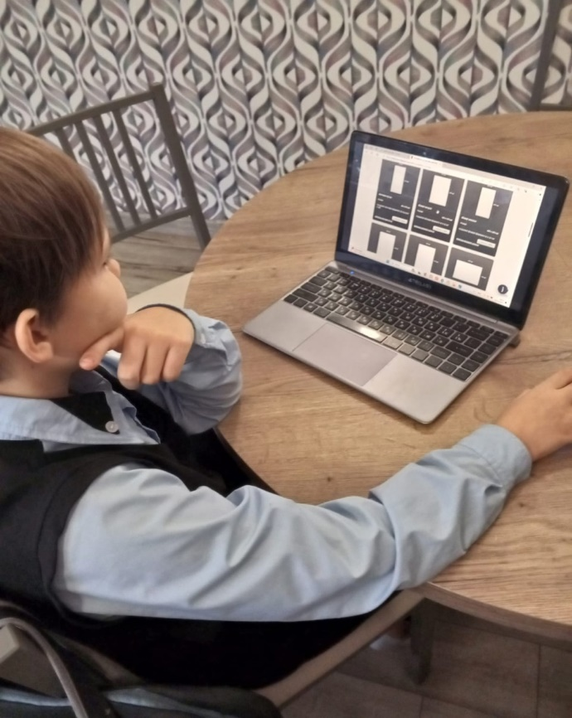

Создав макет, я принялся к оформлению, стал вводить текст и вставлять картинки.

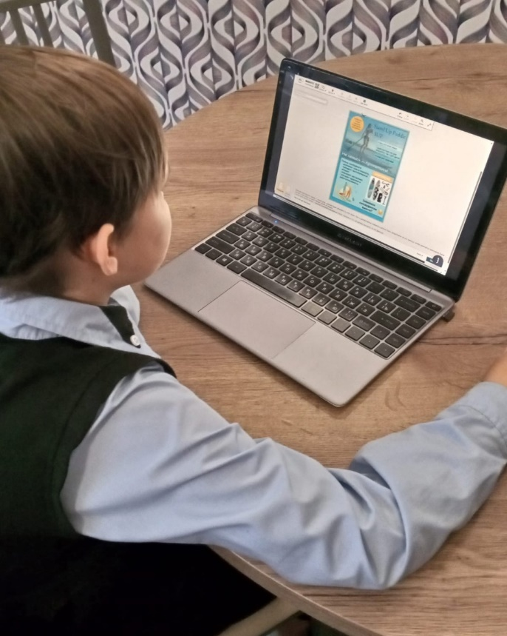

Я закончилоформление проекта и представляю его продукт — информационную листовку «Польза SUP-сёрфинга» (Приложение).

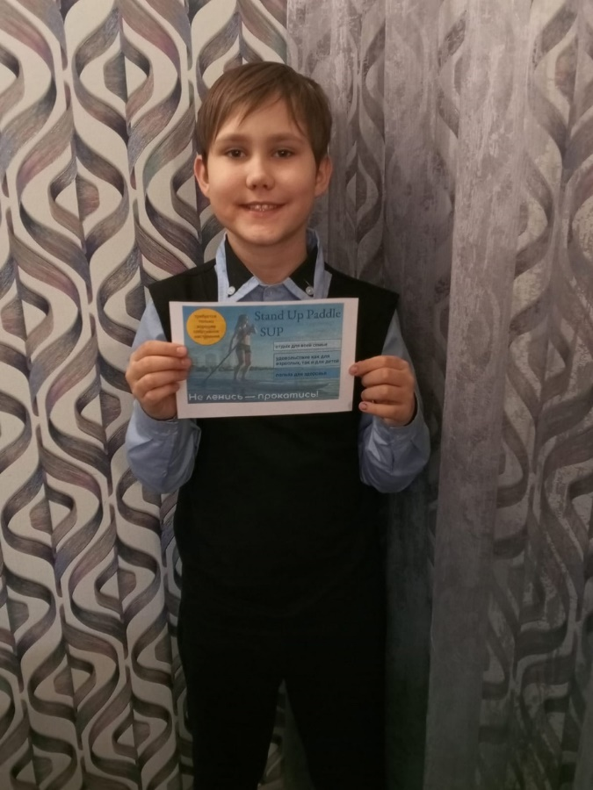

# **Заключение**

За время работы над проектом я больше узнал о сапсёрфинге и его влиянии на здоровье человека. Поскольку основная часть тренировочного процесса происходит на улице, занимающийся получает в большом количестве витамин D, который играет очень важную роль в нашем организме. Занятия сапсёрфингом позволяют тренировать практически все группы мышц, развивают выносливость организма, повышают настроение, улучшают качество сна. Сапбординг помогает вырабатывать ловкость, силу, упорство, целеустремленность, терпение, силу характера и т.д. Сапсёрфингом могут заниматься все, без исключения.

Исходя из этого, в целях пропаганды активного и здорового образа жизни, я создал информационную листовку «Польза SUP-сёрфинга».

Сап-сёрфинг – это здоровый и полноценный отдых, полезный и продуктивный, делающий человека стройнее и красивее, помогающий быть активным, работоспособным и сохранять интерес к жизни до конца своих дней!

# **Список литературы**

1. Сурова Е. Лови волну: что такое сапсёрфинг и чем он крут? // <https://www.championat.com/lifestyle/article-4365473-syorfing-s-veslom-chto-takoe-sup-syorfing-s-chego-nachat-zanimatsya-sapsyorfingom.html>
2. Флоренс И. Что мы знаем про SUP серфинг? // <https://ridestep.ru/blog/dosug/20220708/>
3. Для йоги и экстрима: как выбрать SUP доску с веслом // <https://ria.ru/20220611/sup-1794768099.html>
4. <https://www.printdesign.ru>

# **Приложение**

Информационная листовка «Польза SUP-сёрфинга»

